РЕФЕРАТ
на тему: «Река Тагил»»

Выполнил: Артюхов Вадим
Класс: 8 «А»
Руководитель: Попова О.А.

Нижний Тагил
2013 год

РЕКА ТАГИЛ

Природу я ненавижу. Я хотел бы расстроить все ее планы,
преградить ей путь, уничтожить все, что служит природе.
М. де Сад
Река Тагил – одна из самых загрязненных в Свердловской области. В её бассейне построено множество промышленных предприятий, которые загрязняют реку. Хотя разрабатываются мероприятия по очистке загрязненных стоков, но река Тагил почти на всем протяжении собирает промышленные стоки. Многие тысячелетия человек жил около этой реки. Сегодня он свое хозяйственной деятельностью медленно, постепенно уничтожает реку Тагил, в том числе ее растительную долину.
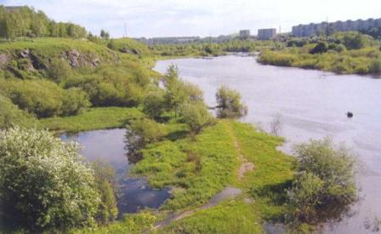
Река Тагил берет начало с юго-восточной стороны горы Перевал в отрогах Красных гор, в зоне горно-холмистого рельефа, в пяти километрах к западу от города Новоуральск. В верховье река изобилует порогами. Тагил является правым притоком Туры. Река Тагил протянулась на 414 километров. Название реки Тагил приблизительно татарского происхождения/«таг» — «ещё» и «ыл» — «река»; «Таг-ыл» — «ещё река»/. На языке манси «тахтыль» обозначает название нашей уральской ягоды — голубицы.
Одно из первых упоминаний реки Тагил относится к 1605 году: «Верхотурском уезде в двадцати верстах от речки Мугуе, да по Тагилу на устье, где пала в реку Туру, места пашенные и угодья великие». История Сибири. Г. Ф. Миллер/1705-1778 гг.
Река Тагил впервые была обозначена на географической карте Русского государства в 1627 г. В текстовом описании книги «Большой чертеж» о реке Тагил значится: «В Каму же пала река Чусовая, а в Чусовую в горах пала речка Серебреная. А от речки Серебряные потекла из горы река Талга в реку Туру».
Путешественник Г. Гмелин в своих путевых записках упоминает о другой горе, Медвежьем Камне или Медведке, находящейся также в Нижне-Тагильском округе, но на другой, левой стороне, реки Тагил. По его словам, эта гора находится в двух верстах вправо от дороги из Нижнего Тагила в Кушву, близ Лайского завода.
В долине реки Тагил занимались охотой, а может быть, и жили племена остяков и вогулов. Также вниз по течению от горы Медведь-Камень/ниже села Балакино/на прибрежных скалах археологами найдены наскальные изображения — «тагильские писаницы». На утесах сделаны красками рисунки птиц, зверей, абстрактных знаков, человеческих существ, время создания которых относится к II-III тыс. до н. э.
В реку Тагил впадает множество притоков. В верховье реки впадают: Каменка, Бертеневский Лог, Бунар, Кривая. Затем впадают реки: Сибирка, Ломовка, Слоновка, Шайтанка, Аблей, Чёрная, Выя, Баранча, Медведка, Лая, Мака, Нолька, Салда, Мугай, Меньшикова. Последний правый приток реки Тагил — река Кыртомка.
На реке Тагил сооружены Верхнетагильский пруд, Ленёвское водохранилище и Нижнетагильский пруд.
На реке Тагил построены города Верхний Тагил, Нижний Тагил, а также ряд более мелких населенных пунктов: Тепловая, Братчикова, Монзино, Песчаный, Балакино, Ясьва, Тагильский, Маскалка, Толстова, Толмачева, Шмакова, Махнева, Кокшарова. На реке находилось множество деревень, в настоящее время ликвидированных.
В низовьях река имеет извилистые берега. Река Тагил впадает в реку Туру с правой стороны, где в устье реки расположена деревня Болотовское. К северу от устья реки Тагил находится болото Тугуйская Тундра.
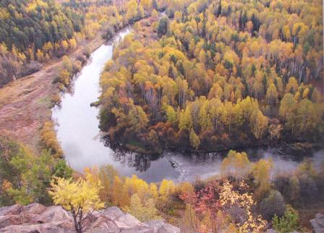
Хорошо бродить, любуясь и созерцая нескончаемые реки и горы. Сколько же тысячелетий тем скалистым выступам, рекам, которые несут свои воды по широким долинам в окружении гор. Об этом расскажет летопись природы Урала.

